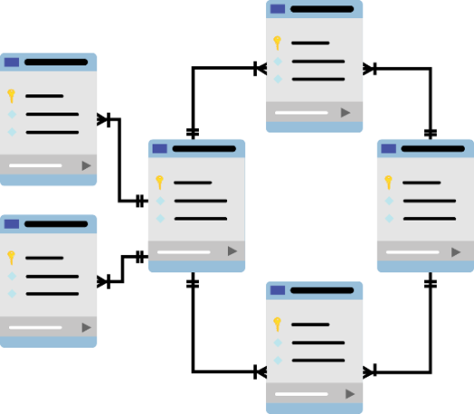

**SQL SERVER**

**Báo cáo Lab 8**

Mã số sinh viên : PS41827

Họ tên sinh viên : Lưu Tuấn Quân

Lớp : SD21101

Giảng viên hướng dẫn :

MỤC LỤC

Contents

I. Bài 1: 3

II. BÀI 2: 4

III. BÀI 3. 7

IV. BÀI 4: 8

V. BÀI 5: 9

# Bài 1:

- Sao lưu:

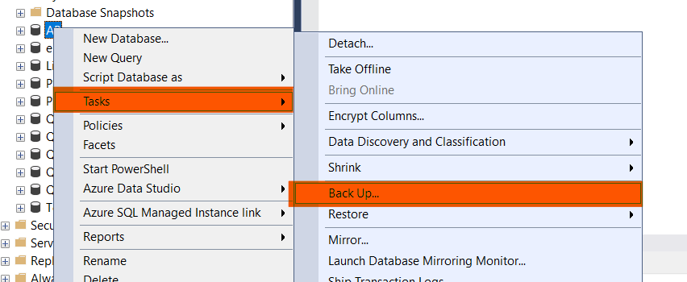

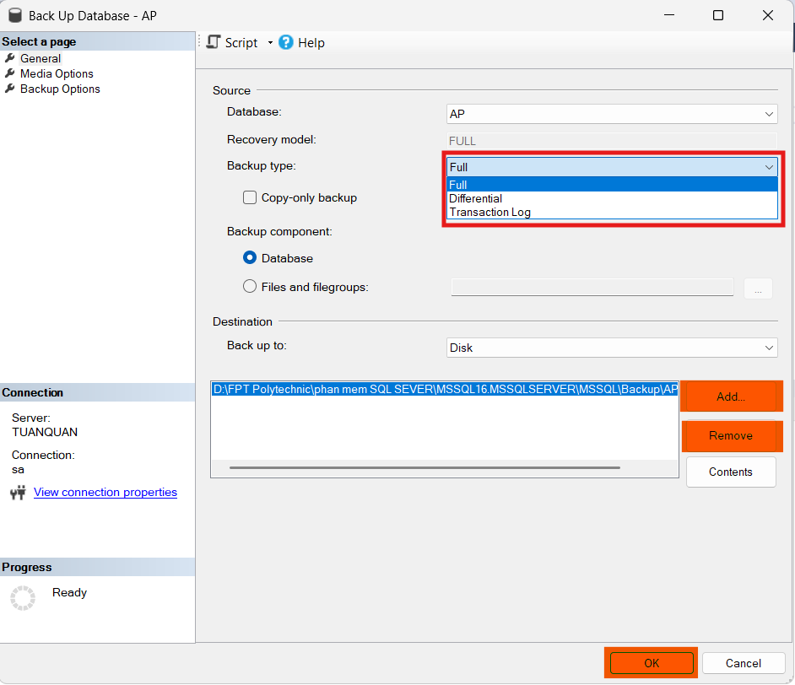

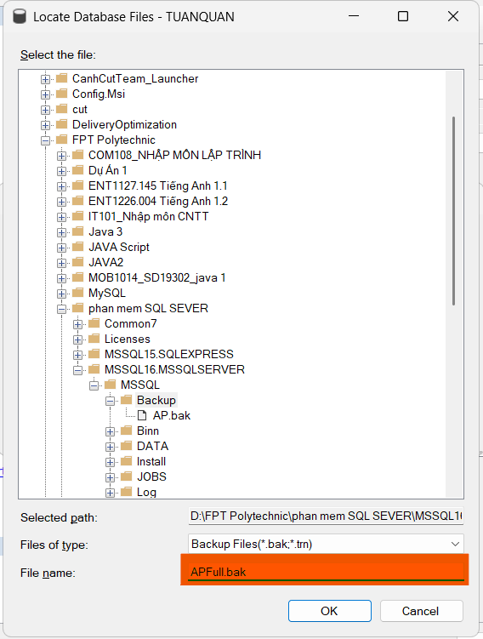

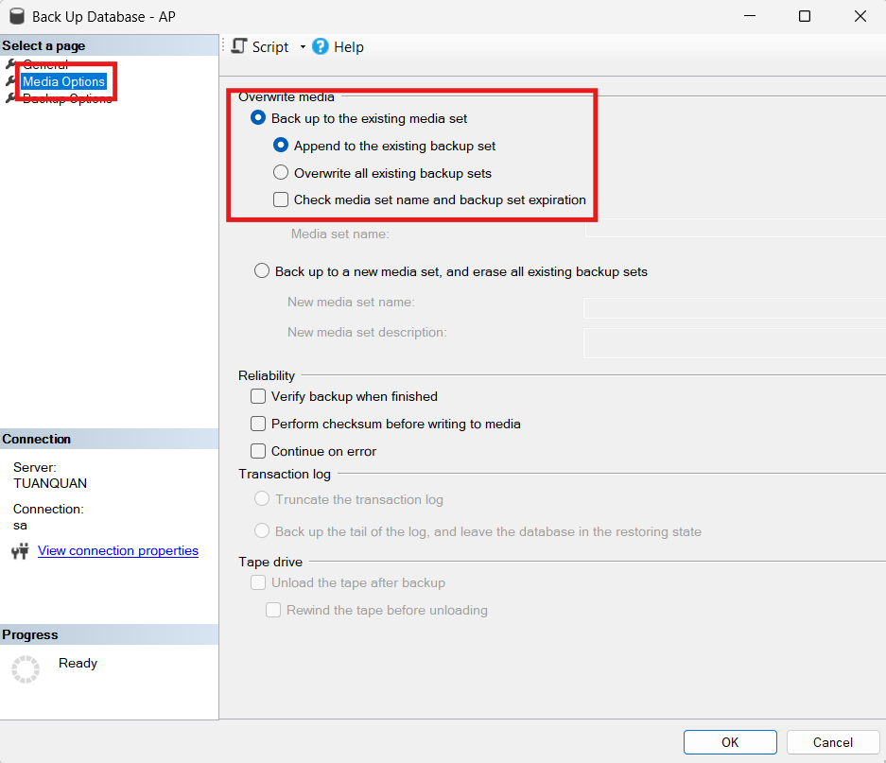

- Tạo bảng Test:

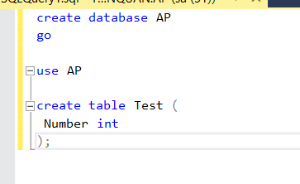

- Phục hồi:

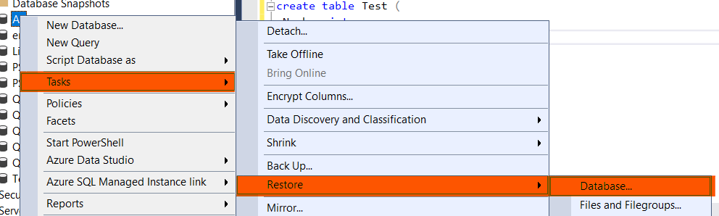

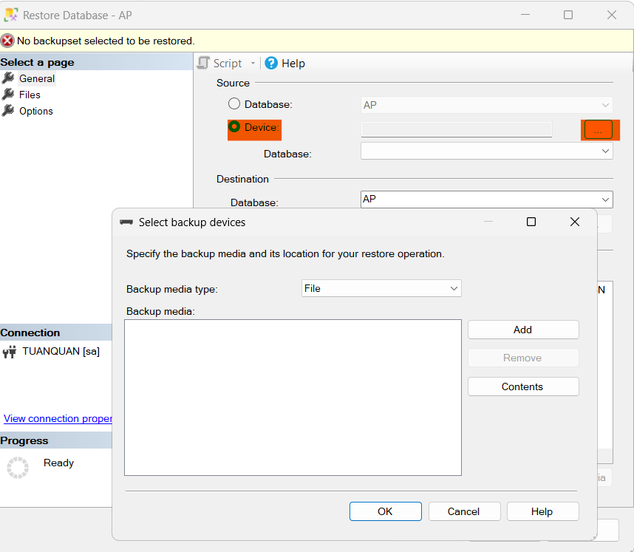

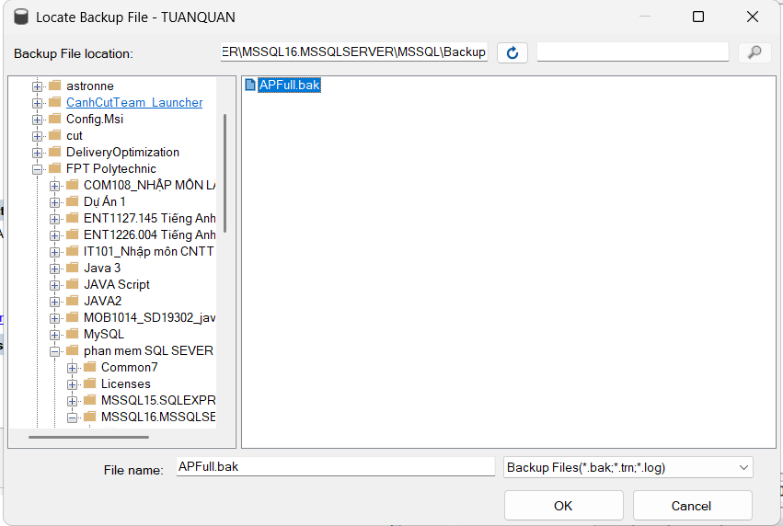

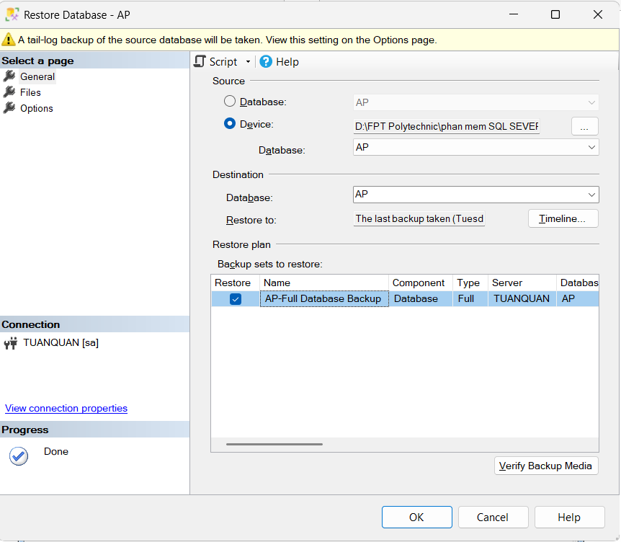

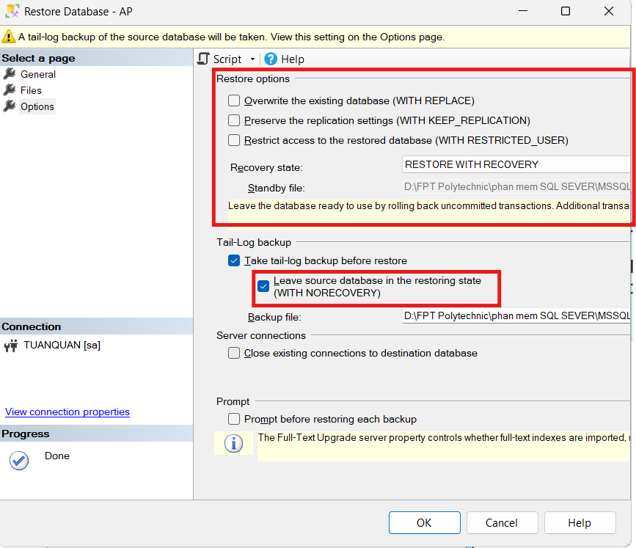

- CSDL trước khi tạo bảng Test

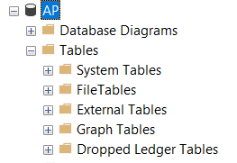

# BÀI 2.

# BÀI 4:

# 

# BÀI 5: